PLAN EDUCATIVO SEMANAL DE EDUCACIÓN INICIAL

|  |  |  |  |  |
| --- | --- | --- | --- | --- |
| Experiencia de aprendizaje | SOY EL GUARDIAN DE LA NATURALEZA | | | |
| Grupo | 3-4 años 22 al 26 de abril de 2024 | | | |
| Tiempo estimado | Una semana | | | |
| Descripción general de la experiencia: | Cuidar el ambiente es importante y se debe enseñar a los niños y niñas desde tempranas edades, así, lo tomarán como un hábito a lo largo de toda su vida. Motivarles a que protejan el planeta por medio de acciones como reciclar, ahorrar energía, cuidar el agua y la naturaleza, ayudará a que contribuyan con la calidad de vida de las presentes y futuras generaciones. | | | |
| Elemento integrador | Canción: El planeta hay que salvar <https://www.youtube.com/watch?v=RWjfFHC7SiI> | | | |
| ÁMBITOS | DESTREZAS | ACTIVIDADES | RECURSOS | INDICADORES PARA EVALUAR |
| LUNES  Identidad y Autonomia | Imitar las acciones a seguir en situaciones  de riesgo como: temblores, incendios, entre otros, determinadas en el plan de contingencia  institucional. | **ANTICIPACIÓN:**   * Observa el video “qué hacer en caso de un terremoto” <https://www.youtube.com/watch?v=XyWSfedzePY>   **CONSTRUCCIÓN**   * **¿**Dónde debemos escondernos? * ¿Qué parte del cuerpo debemos cubrirnos?   **CONSOLIDACIÓN**   * Camina por casa cubriéndose la cabeza, busca un lugar seguro como la mesa | Computador  Parlantes | Imita las acciones a seguir en situaciones  de riesgo como: temblores, incendios, entre otros, determinadas en el plan de contingencia  institucional.. |
| Relación Lógico Matematicas | Identificar características del día y la noche. | **ANTICIPACIÓN**:   * Observa el día y la noche <https://www.youtube.com/watch?v=ecsTOP8A1BU>   **CONSTRUCCIÓN:**   * ¿Qué actividades se hace en el día? * ¿Qué hacemos en la noche?   **CONSOLIDACIÓN:**   * Ubica las actividades según corresponda | Hoja de trabajo  Goma  Tijera  Recortes | Identificar características del día y la noche. |
| MARTES  Comprensión y expresión del lenguaje | Reproducir canciones y poemas cortos, incrementado su vocabulario y capacidad retentiva. | **ANTICIPACIÓN**:   * Observa el video “campanilla” <https://www.youtube.com/watch?v=nJSdI3yHbNU>   **CONSTRUCCIÓN:**   * ¿Qué necesita campanilla para crecer? * ¿En qué se convirtió campanilla? * ¿Tenemos flores en nuestro jardín?   **CONSOLIDACIÓN:**   * Reproduce la canción y la mímica correspondiente | Computador | Reproduce canciones y poemas cortos, incrementado su vocabulario y capacidad retentiva. |
| Expresión corporal y motricidad | Realizar movimientos de manos, dedos y  muñecas que le permiten coger objetos utilizando la pinza trípode y digital. | **ANTICIPACIÓN**:   * Escucha y observa cómo se siembra una semilla   **CONSTRUCCIÓN:**   * ¿Con qué mano tomamos la semilla? * ¿En dónde colocamos las semillas?   **CONSOLIDACIÓN:**   * Con la ayuda de la pinza digital sembramos una a una las semillas y cubrimos con tierra | Vaso  Tierra  Semillas  cuchara | Realiza movimientos de manos, dedos y  muñecas que le permiten coger objetos utilizando la pinza trípode y digital. |
| MIERCOLES  Relaciones Lógico-Matemáticas | Ordenar en secuencias lógica sucesos de  hasta tres eventos, en actividades de la  rutina diaria y en escenas de cuentos. | **ANTICIPACIÓN**:   * Observa la lámina del ciclo de las plantas   **CONSTRUCCIÓN:**   * ¿Qué se pone primero? * ¿Con qué se le cubre a las plantas? * ¿Cómo se llama la persona que cuida el jardín?   **CONSOLIDACIÓN:**   * Dibuja los números y cuenta cuantos elementos tiene | Lápiz  Hoja de trabajo  Pinturas | Ordena en secuencias lógica sucesos de hasta tres eventos, en actividades de la  rutina diaria y en escenas de cuentos. |
| Expresión Artística | Experimentar a través de la manipulación de  materiales y mezcla de colores la realización de trabajos creativos utilizando técnicas  grafoplásticas. | **ANTICIPACIÓN**:   * Observa las fundas de basura que tenemos   **CONSTRUCCIÓN:**   * ¿De qué colores son? * ¿Para qué sirve la funda negra? * ¿Para qué sirve la funda celeste?   **CONSOLIDACIÓN:**   * Pinta los basureros según corresponda | Hoja de trabajo  Pinceles  Témperas | Experimentar a través de la manipulación de materiales y mezcla de colores la realización  de trabajos creativos utilizando las técnicas  grafoplásticas. |
| JUEVES  Comprensión y expresión del lenguaje | Seguir instrucciones sencillas que involucren la ejecución de dos actividades. | **ANTICIPACIÓN**:   * Conversa qué elementos se necesita para que la planta crezca   **CONSTRUCCIÓN:**   * ¿Qué le ponemos a la semilla para que crezca? * ¿En qué lugar se encuentran las plantas, dentro o fuera de la casa?   **CONSOLIDACIÓN:**   * Sigue las instrucciones de regado y coloca las plantas en el patio | Hoja de trabajo con su nombre  Pinturas | Seguir instrucciones sencillas que involucren la ejecución de dos actividades. |
| Expresión Corporal y Motricidad | Realizar movimientos de manos, dedos y  muñecas que le permiten coger objetos utilizando la pinza trípode y digital. | **ANTICIPACIÓN**:   * Observa la secuencia del ciclo de la planta * **CONSTRUCCIÓN:** * ¿Qué elementos se necesitan para sembrar? * ¿Alguna vez hemos sembrado una planta? * ¿De qué color son las plantas? * **CONSOLIDACIÓN:** * Utilizando la pinza digital pinta el ciclo de las plantas | Hoja de trabajo  pinturas | Realizarmovimientos de manos, dedos y  muñecas que le permiten coger objetos utilizando la pinza trípode y digital. |
| VIERNES  Convivencia | Colaborar espontáneamente con los adultos  en actividades y situaciones sencillas. | **ANTICIPACIÓN**:   * Observa los jardines de la institución * **CONSTRUCCIÓN:** * ¿Está bien si hay basura en el piso? * ¿Debemos jugar con el agua? * **CONSOLIDACIÓN:** * Colabora con el mantenimiento de la limpieza de la escuela “SEMANA DEL ESTUDIANTE” | Patio  Basurero  Fundas | Colabora espontáneamente con los adultos  en actividades y situaciones sencillas. |
| Relaciones con el Medio Natural y Cultural | Realizar acciones que apoyan al cuidado del medio ambiente como: botar la basura en su lugar, no desperdiciar el agua, entreotras. | **ANTICIPACIÓN**:   * Camina por la escuela y observa el piso * **CONSTRUCCIÓN:** * ¿Se encuentra limpio? * ¿En qué color de funda debemos botar la basura? * **CONSOLIDACIÓN:** * Recoge la basura y la coloca en la funda que corresponde | Fundas de basura celeste y negra | Realiza acciones que apoyan al cuidado  del medio ambiente como: botar la basura en su lugar, no desperdiciar el agua, entre otras. |
| OBSERVACIONES: | Fecha de entrega: 1 de abril de 2024 | | |  |
| DOCENTE: LIC. GABRIELA DURAZNO O. MGST | | COORDINADORA: LIC. ISABEL VALDIVIESO | VICERRECTOR: LIC. MAGDALENA FERNANDEZ | |
|  | |  |  | |

RECORTA Y ORDENA EL CICLO DE VIDA DE LAS PLANTAS

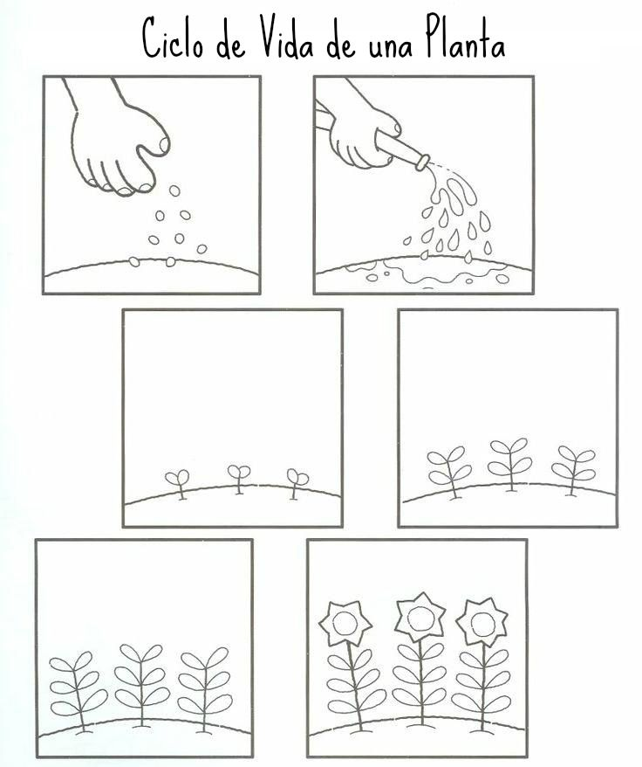

|  |  |  |  |
| --- | --- | --- | --- |
|  |  |  |  |

MANEJO DE DESECHOS EN NUESTRA CIUDAD

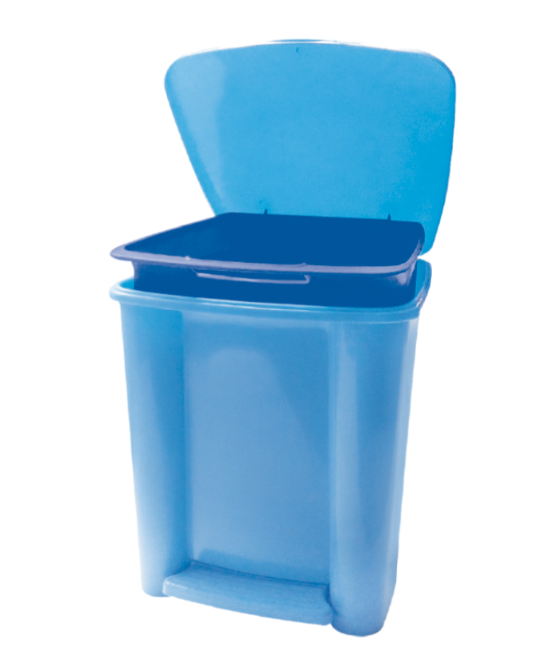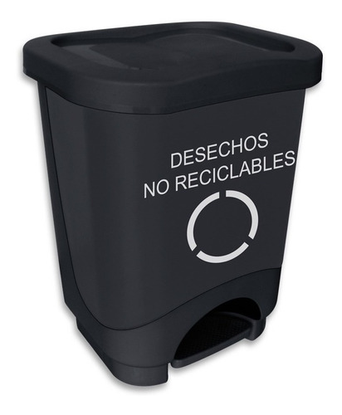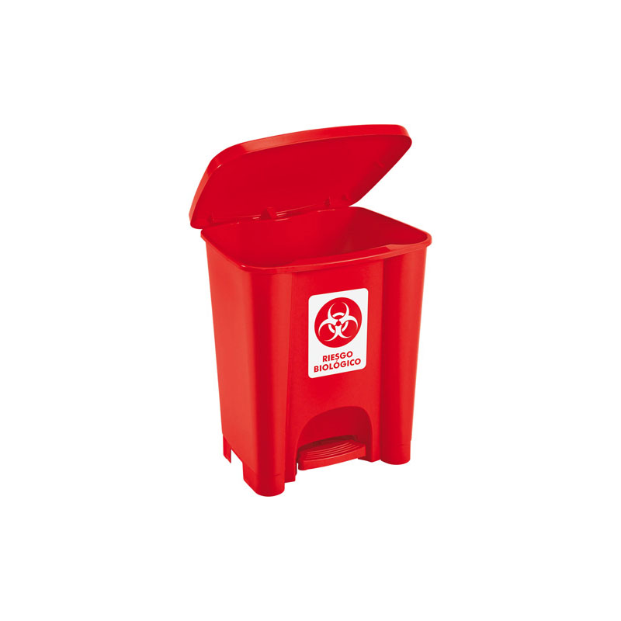

DESECHOS ORGANICOS QUE SALEN DE LA COCINA, DE LOS BAÑOS

DESECHOS RECICLABLES COMO PAPEL, CARTÓN, BOTELLAS

DESECHOS COMO JERINGUILLAS, ALGODONES Y TODO LO QUE UTILIZA UNA PERSONA QUE ESTÁ ENFERMA DE COVID

Pintamos con pincel los basureros

Primer basurero ROJO, segundo basurero NEGRO y tercer basurero CELESTE

